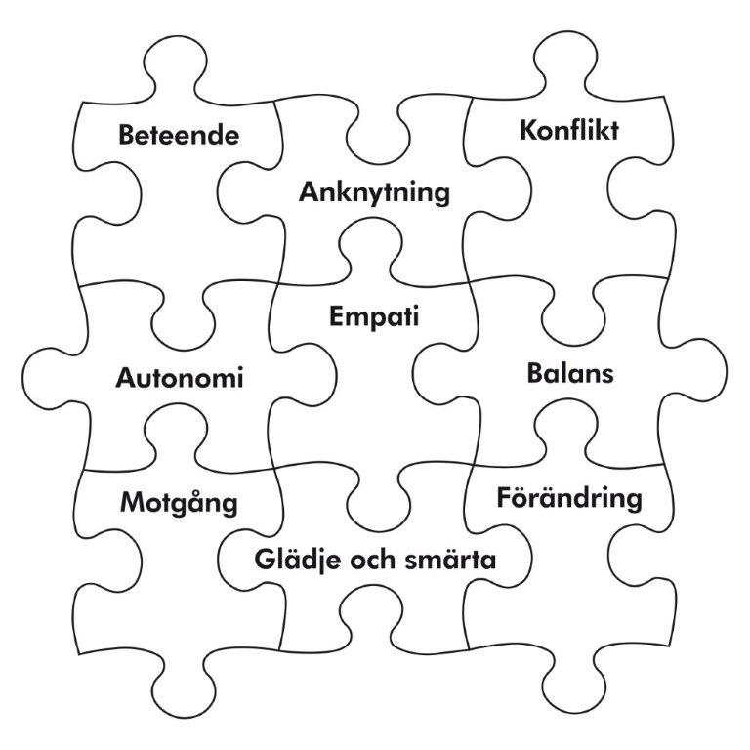
Anknytning och ditt barn

Vad är anknytning?

Anknytningen är en del i varje människas liv. Det är våra nära band till andra, särskilt personer som vi vänder oss till när vi är rädda eller behöver tröst. Anknytning förekommer från födseln och genom hela livet. Det är inget vi växer ifrån. Våra barn har anknytningsband till oss. De är beroende av oss, både fysiskt och känslomässigt, för sin överlevnad. Även om barn beter sig som om de stöter bort oss, betyder det inte att de inte är knutna till oss eller inte behöver oss.

Varför är anknytning viktigt för barnets utveckling?

Anknytning är ett ”skyddsnät” för en trygg och bra utveckling. När barn har en trygg anknytning känner de sig trygga i att utforska sin omgivning. De klamrar sig inte fast vid oss i onödan utan är fria att lära sig nya saker om världen och utveckla nya relationer. De känner sig också trygga i att vända sig till oss när de behöver hjälp. De försöker inte dölja sina rädslor eller undvika oss när de är oroliga. Ett tryggt anknytningsband ger en god balans mellan tröst och trygghet å ena sidan och stöd för att lära sig nya saker om världen å andra sidan.

Vad har anknytning med beteende att göra?

Beteendet är ett sätt att uttrycka våra känslor och förväntningar kring att få våra anknytningsbehov uppfyllda. När barn är oroliga, rädda eller bara har svårt att veta hur de ska uttrycka sina anknytningsbehov, kan de bli aggressiva och omedgörliga eller så kan de dra sig undan. När vi förstår anknytningsbehovet som ligger bakom deras beteende kan vi reagera på ett sätt som hjälper våra barn att reda ut sina känslor och behov så att de kan uttrycka dem tydligare och mindre aggressivt. På det sättet kan också problembeteenden reduceras och bandet mellan barnen och oss själva stärkas.

Vad har anknytning med mig som förälder att göra?

Anknytning är något som sker ömsesidigt mellan barn och förälder – en samarbetsrelation. Du och barnet bygger upp relationen tillsammans, förändrar den tillsammans, och ni båda förändras av den. Din förståelse och ditt beteende i relationen har starkt inflytande på ditt barns beteende och utveckling. Genom att förstå anknytning i din relation till ditt barn kan du reagera på ett sätt som främjar en sund utveckling och stärker bandet mellan er.

